FITBLEND API DOCUMENTATION
- POST /api/create-order

THÔNG TIN THANH TOÁN

Description
Tạo thông tin thanh toán đơn hàng
url: https://fitblend.aihubos.com/thanh-toan/
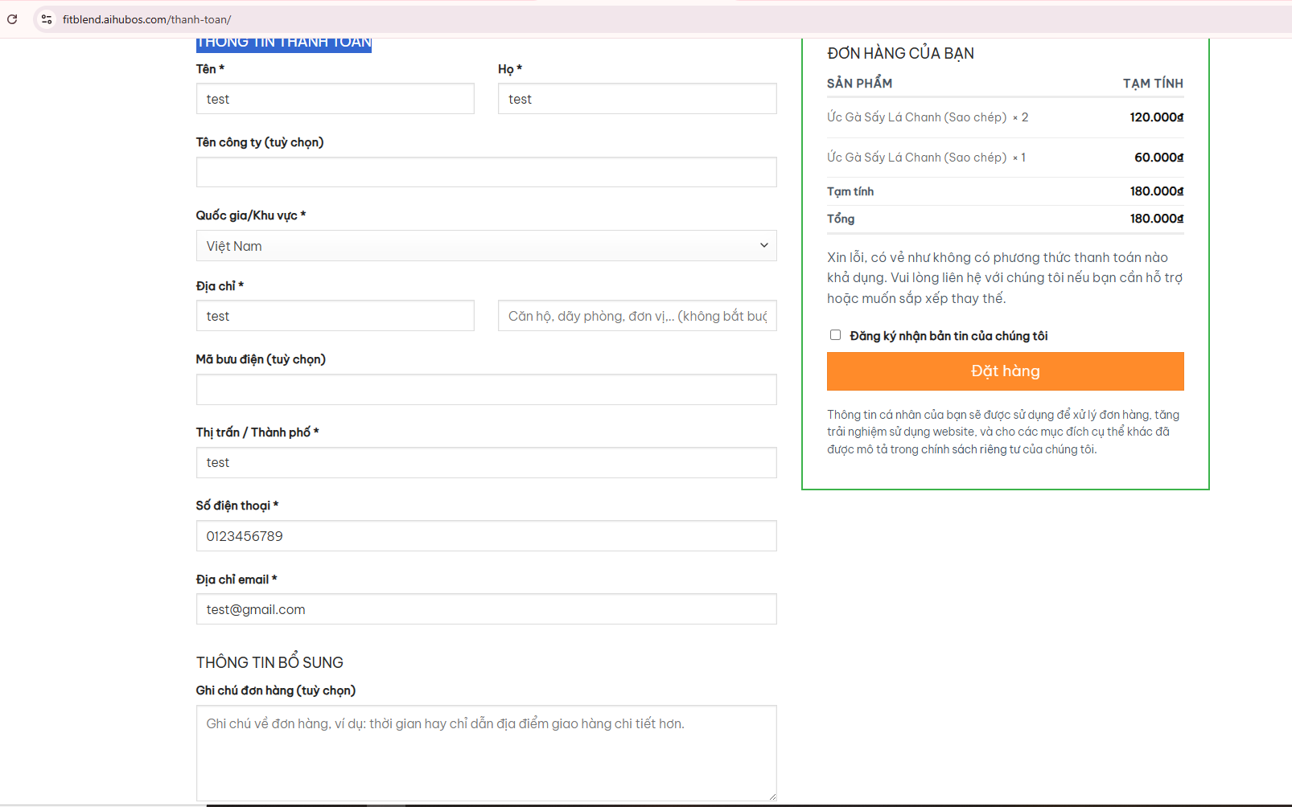

Response

✔️ 200 OK

{

"Id": "guid",

"ten": "string",

"ho": "string",

"ten_cong_ty": "string",

"quoc_gia": "string",

"dia_chi": "string",

"dia_chi_1": "string",

"ma_buu_dien": "string",

"thanh_pho": "string",

"so_dien_thoai": "string",

"email": "string",

"ghi_chu": "string",

"don_hang":[

{

"san_pham": "string",

"so_luong": "number",

"gia": "number",

}

],

"tong_tien ": "number",

"created_at": "string",

}
- POST /api/create- contact

Đăng ký góp ý

Description
Đăng ký góp ý kiến
url : https://fitblend.aihubos.com/lien-he/
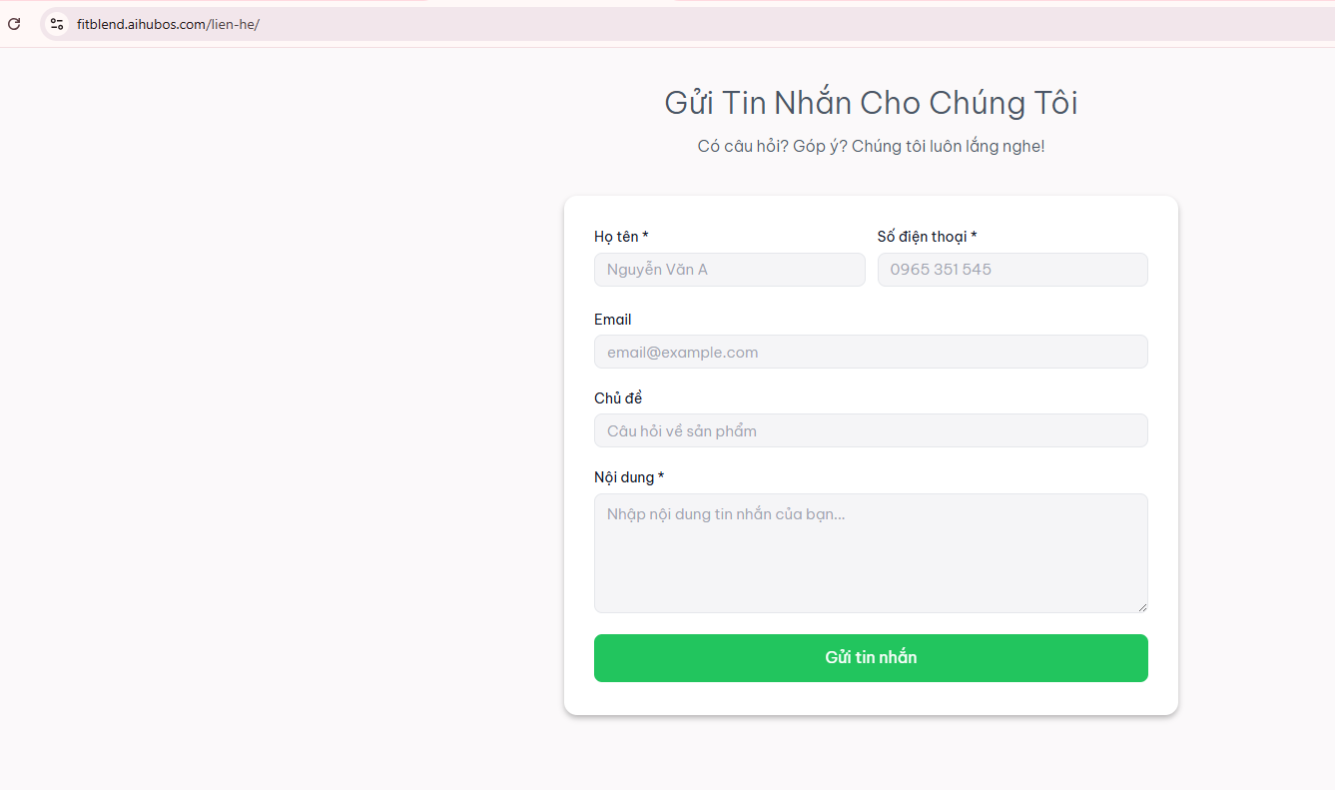

Response

✔️ 200 OK

{

"Id": "guid",

"fullName": "string",

"phone": "number",

"email": "string",

"chu_de": "string",

"note": "string",

"created_at": "string",
}

